秦岭堂的重生

分项目名称：秦岭堂的重生

分项目简介：参考橙光游戏（一种角色扮演的养成游戏）

通过几个人物对话，引出一系列的选择对话，进而可以个性化的生成每个人物不同的好感度，进而有不同的结尾

分项目构架：如图所示：

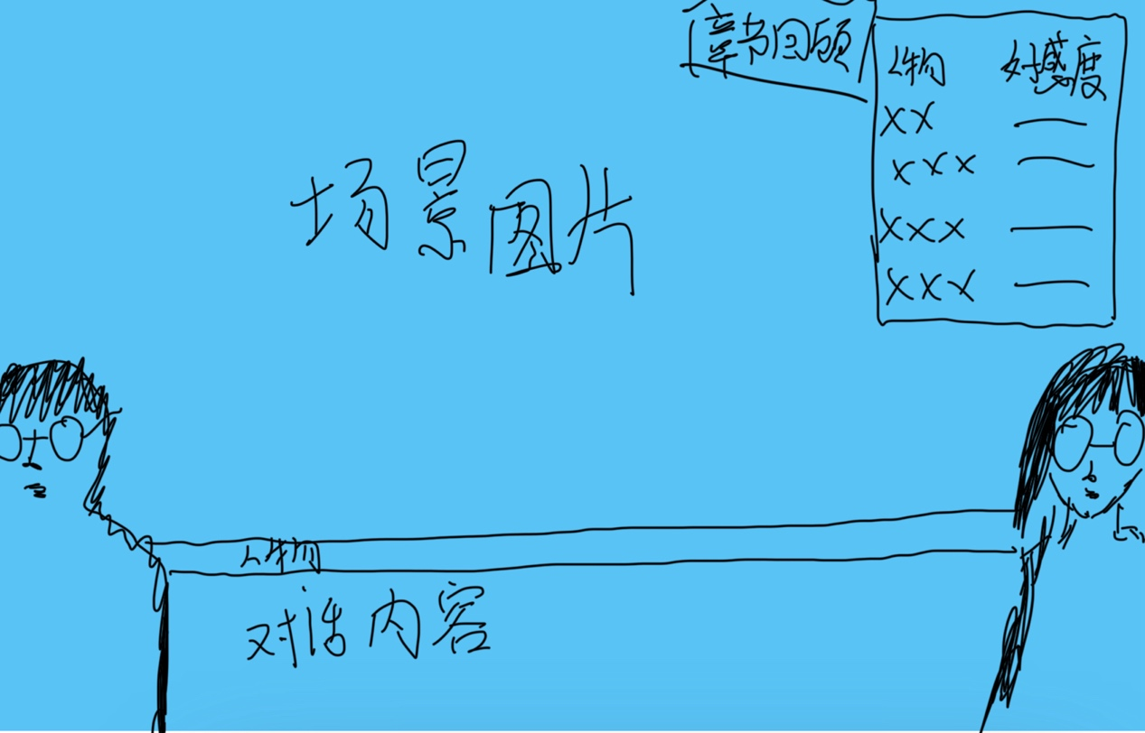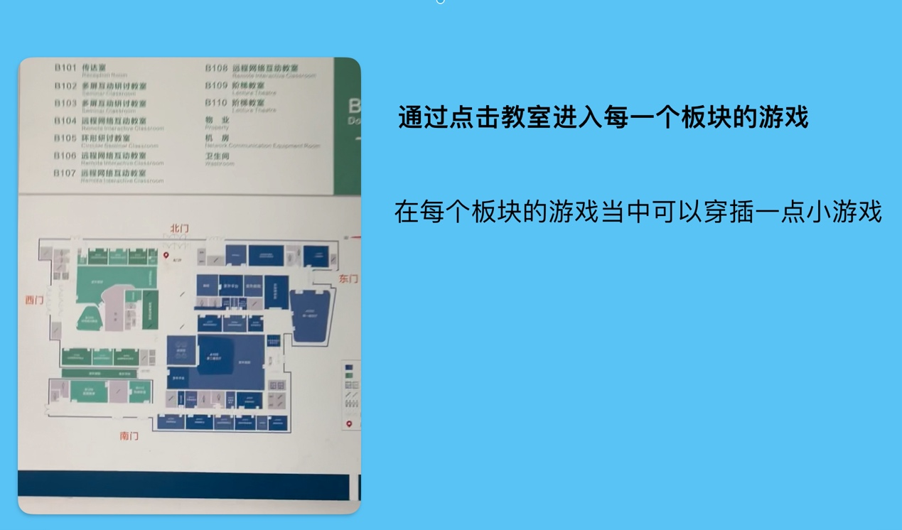分项目引导：旨在引导学生好好学习，天天向上。

分项目实现步骤：

1. 主要是图片的按秩序摆放，还有文字的更替（核心技术：**简单的文本更替+渐变文字更替效果+基于用户交互的文字更替（滑动切换）**）
2. 页面的跳转
3. 好感度的累加（核心技术：i++（交给后端））
4. 做一个好感度排行榜（通过后端传来的数据进行排名）